新富げんきなひろば使用許可申請書【別紙】
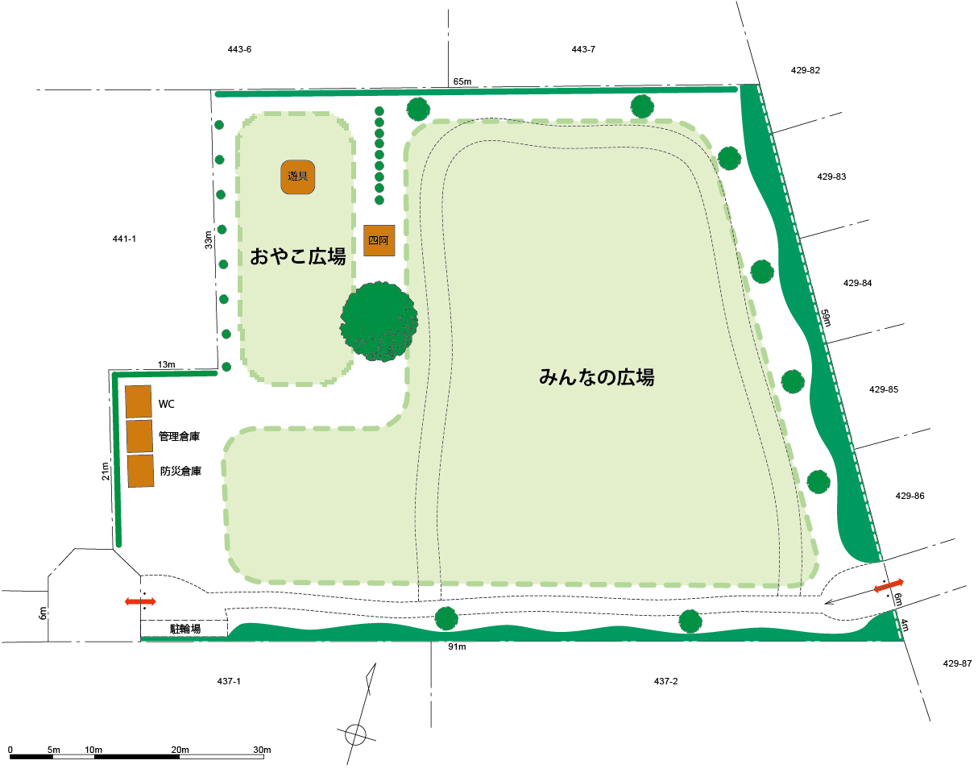
【新富げんきなひろば 配置図】 使用を希望する場所に○をつけてください。

おやこ広場の
占有利用はできません

